Главе МР «Забайкальский район»
Мочалову А.В.

Главе городского поселения «Забайкальское»
Красновскому А.В.

Врио Главы МР "Город Краснокаменск и
Краснокаменский район»
Щербаковой Н. С.

Главе Приаргунского муниципального округа Забайкальского края
Логунову Е. В.

Главе Калганского муниципального округа Забайкальского края
Егорову С.А.

Главе Нерчинско-Заводского
муниципального округа Забайкальского края
Михалёву Л.В.

«Назад в прошлое: день рождения солнцезащитных очков»

Филиал ФБУЗ «Центр гигиены и эпидемиологии в Забайкальском крае в Забайкальском районе» просит разместить информацию на официальных сайтах и в социальных сетях МР «Забайкальский район», МР "Город Краснокаменск и Краснокаменский район», Приаргунского муниципального округа Забайкальского края, Калганского муниципального округа Забайкальского края, Нерчинско-Заводского муниципального округа Забайкальского края о «Назад в прошлое: день рождения солнцезащитных очков» для населения районов до 06.07.2026 г. Материал прилагается.
О размещении данной информации просим проинформировать Филиал ФБУЗ «Центр гигиены и эпидемиологии в Забайкальском крае в Забайкальском районе» на электронный адрес E-mail: «fguz-zab@mail.ru».

Приложение: текст на 3 л. в 1 экз.

Начальник филиала Д.Ц. Лубсандоржиева

83025121011
83025131360
«Назад в прошлое: день рождения солнцезащитных очков. Их роль в профилактике инфекционных воспалительных заболеваний глаз»

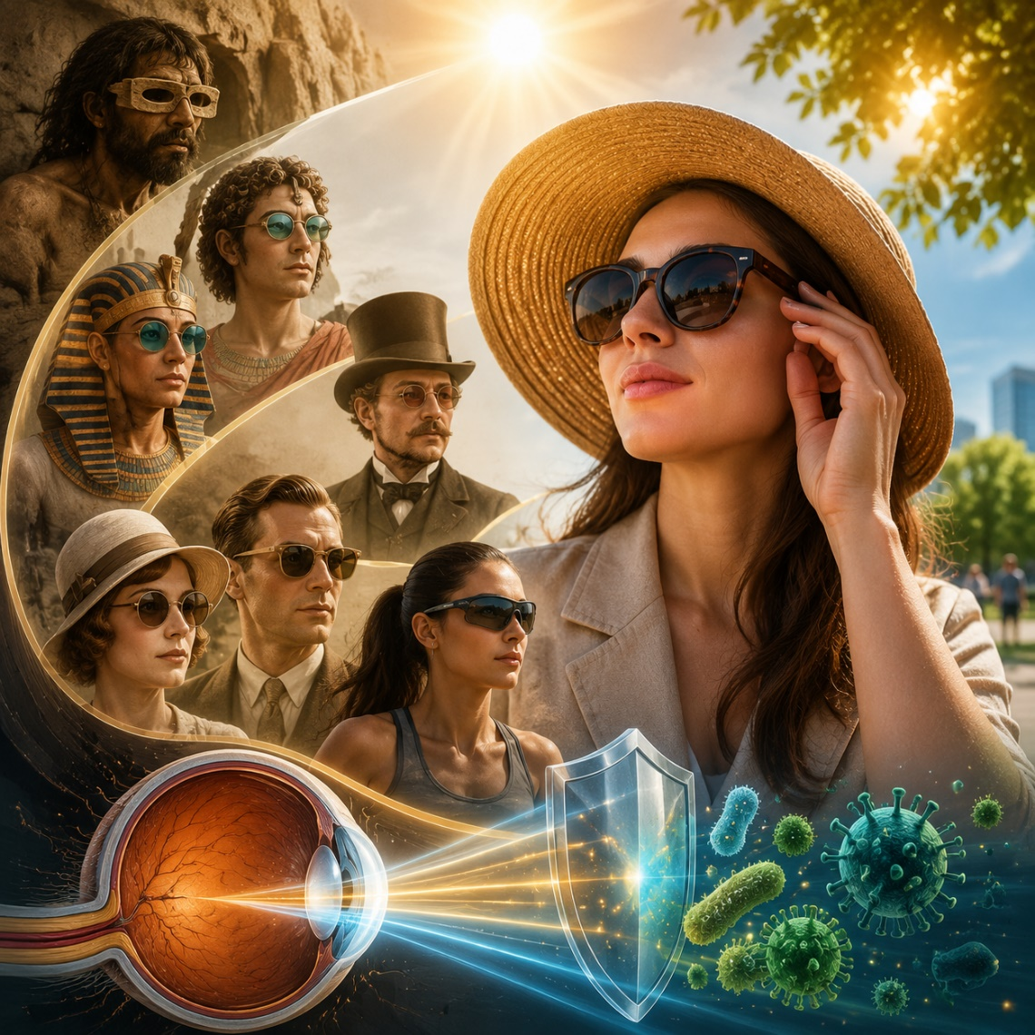
Солнцезащитные очки сегодня — это не просто модный аксессуар, а важнейший элемент защиты здоровья глаз. Мы настолько привыкли к ним, что редко задумываемся об их долгой и удивительной истории, которая уходит корнями в глубокую древность, и о той критической роли, которую они играют в профилактике серьезных заболеваний.
Путешествие во времени: от изумрудов до поляризации
Первые попытки защитить глаза от слепящего света предпринимались ещё тысячи лет назад. Прообразы современных очков находили в гробницах египетских фараонов: это были тонкие спилы изумруда, соединенные бронзовой пластиной. В Древнем Риме император Нерон наблюдал за гладиаторскими боями через отшлифованный изумруд, чтобы солнце не мешало обзору. А в Древнем Китае судьи использовали пластины из дымчатого кварца не для защиты от солнца, а чтобы скрыть свои эмоции во время допросов, что добавляло им ореол таинственности.
На Крайнем Севере и в заснеженных регионах Азии и Америки защита глаз была вопросом выживания. Местные жители изготавливали очки из дерева, коры или костей мамонта с узкой горизонтальной прорезью. Эти примитивные конструкции спасали от снежной слепоты — тяжелого ожога роговицы, вызванного отраженными от снега ультрафиолетовыми лучами.
Настоящий прорыв в истории солнцезащитных очков связан с военными и научными нуждами. В XVIII веке английский оптик Джеймс Эскью изобрел очки с синими и зелеными стеклами, но его изобретение не нашло популярности. Всё изменилось, когда Наполеон Бонапарт для своей Египетской кампании заказал первую промышленную партию затемненных очков для солдат. Те, кто пренебрегал приказом и не носил их, массово страдали от заболеваний глаз, вызванных непривычно ярким южным солнцем.
Ключевым этапом стало начало XX века. Во время Первой мировой войны для пилотов были разработаны очки-«авиаторы», а в 1936 году Эдвин Лэнд изобрел поляризационные линзы, которые эффективно блокировали блики и вредное УФ-излучение. С этого момента ношение очков стало не просто комфортным, но и по-настоящему безопасным для зрения.
Невидимая угроза: как солнце провоцирует воспаление
Многие воспринимают солнце как источник тепла и света, но для глаз его лучи могут быть опасны. Ультрафиолетовое излучение (УФ) — это невидимый враг, который способен вызывать не только временные недомогания, но и провоцировать серьезные воспалительные и дегенеративные процессы.
- Фотокератит и фотоконъюнктивит. Это, по сути, солнечный ожог глаз. Попадание избыточного УФ-излучения на незащищенную роговицу и конъюнктиву вызывает острое воспаление. Симптомы напоминают инфекционное заболевание: резкая боль, ощущение «песка» в глазах, покраснение, слезотечение и светобоязнь. Хотя это состояние обратимо, оно крайне болезненно и может временно лишить человека работоспособности.
- Провокация хронических инфекций. Ультрафиолет обладает иммуносупрессивным действием, то есть подавляет местный иммунитет. Для глаз это означает повышенный риск активации хронических инфекций, таких как вирус герпеса (Herpes simplex), который может вызывать герпетический кератит — тяжелое воспаление роговицы, способное привести к потере зрения.
- Птеригиум и пингвекула. Длительное воздействие УФ-лучей и пыли (которую очки также частично задерживают) может приводить к развитию этих доброкачественных разрастаний на конъюнктиве. Они вызывают хроническое раздражение, сухость и могут потребовать хирургического удаления.
- Катаракта. Это одно из самых известных последствий УФ-облучения. Помутнение хрусталика развивается годами, но его катализатором часто выступает именно солнечный свет.
Солнцезащитные очки как средство профилактики
Таким образом, главная функция качественных солнцезащитных очков — это создание надежного барьера для ультрафиолетовых лучей. Правильно подобранные очки с маркировкой UV400 блокируют до 100% UVA и UVB-излучения.
Их роль в профилактике заключается в следующем:
- Физическая защита: Линзы отсекают вредный спектр света, предотвращая ожоги роговицы (фотокератит) и конъюнктивы.
- Снижение риска воспалений: Защищая глаза от УФ-иммуносупрессии, очки помогают организму эффективнее бороться с латентными инфекциями и снижают вероятность рецидивов.
- Блокировка внешних раздражителей: Очки служат барьером для ветра, пыли и пыльцы — частых триггеров аллергических и инфекционных конъюнктивитов.
Выбирая солнцезащитные очки, важно помнить: степень затемнения линз не всегда говорит о степени защиты от УФ-лучей. Более того, очень темные линзы без УФ-фильтра могут нанести вред: они заставляют зрачок расширяться, пропуская внутрь глаза еще больше невидимого ультрафиолета. Поэтому при покупке следует всегда проверять наличие сертификатов и маркировки о защите от UV-излучения.
От костяных пластин с прорезью до высокотехнологичных поляризационных линз — эволюция солнцезащитных очков доказывает их абсолютную необходимость. Это инвестиция не только в комфорт и стиль, но и в долгосрочное здоровье ваших глаз.

В случае возникновения нештатной ситуации санитарно-эпидемиологического характера для получения консультации и защиты своих прав вы можете обратиться в Единый консультационный центр Роспотребнадзора 8 800 555 49 43
# санпросвет
Информация с использованием материалов: https://cgon.rospotrebnadzor.ru, рисунок сгенерирован нейросетью

